 Übersetzt von Französisch nach Deutsch - www.onlinedoctranslator.com
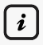
ALLGEMEINE INFORMATIONEN = Dieses Dokument ist eine Zusammenfassung der internen Bestimmungen. Die internen Bestimmungen umfassen:Ihre Rechte und Pflichtenum von unseren Dienstleistungen zu profitieren. Das Prince de Liège Zentrum ist einNotunterkünfte und vorübergehende Betreuungseinrichtungen für ObdachloseDie im Rahmen dieses Programms angebotenen Dienstleistungen sindfreiDie Das Tor des Zentrums schließt um21:30 UhrDie Die Kontaktnummer, unter der die Organisation im Bedarfsfall (Verspätungen, Fragen usw.) erreichbar ist, lautet:02.329.05.94(Zuhause) oder die0800.99.340Die(Samusocial-Telefon-Triage-Dienst).Lob,Mit anderen Worten: Übernachtungen außerhalb des Zentrums während Ihres Aufenthalts sind nur mit Zustimmung des PMS-Teams und unter bestimmten, in den allgemeinen Geschäftsbedingungen festgelegten Bedingungen gestattet. Die Nichteinhaltung dieser Bedingungen kann dazu führen, dass Samusocial Ihre Unterkunft kündigt.
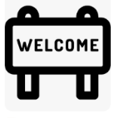
HERZLICH WILLKOMMEN = Nach Ihrem Beitritt zum Projekt werden Sie gebeten, sich mit einem/einerSozialarbeiter,um IhreIn der Krankenstation sind Medikamente erhältlich. Das Zentrum und seine Einrichtungen werden Ihnen gezeigt. Wir bitten Sie,Respektiert die Regeln des Zentrums. (wie im allgemeinen ROI beschrieben), um von unseren Dienstleistungen zu profitieren.
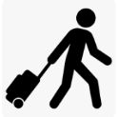
IHRE ABREISE= Außer in Ausnahmefällen werden Sie informierteine Woche im Voraus Am Ende Ihres Aufenthalts hier werden Sie gebeten,Geben Sie die Ihnen geliehenen Geräte zurück. von Samusocial für Fachleute undRäum dein Zimmer auf.DER Das Zentrum kann einige Ihrer Sachen für einen maximalen Zeitraum von14 Tage nach Ihrer Abreise.
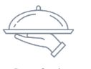
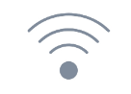
GEMEINSCHAFTSDIENSTLEISTUNGEN = Ihnen stehen verschiedene Dienstleistungen zur Verfügung.(Bett, Mahlzeiten, Badezimmer, Fernseher)…)DieEs ist notwendig,Bitte beachten Sie die Öffnungszeiten.dieser Diensteum Zugang dazu zu erhalten. EinsWLAN-Verbindung ist verfügbar (Benutzername: Samusocial Guest). Der Anmeldecode lautet:S@mUfree2020. Das Zentrum kann Ihnen Folgendes bieten:Telefonund zu einemComputer, im Rahmen Ihrer administrativen Abläufe. ASchließfach Sie können damit auch einige Ihrer Gegenstände sicher verwahren. Alle unsere Dienstleistungen finden Sie imGesamtrendite aus der Mitte.

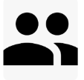
PMS-DIENSTLEISTUNGEN = Apsychomedizinisch-soziales Team und steht Ihnen während Ihres gesamten Aufenthalts zur Verfügung. Es wird erwartet, dass Siezusammenarbeitenmit letzterem.Verweigerung der ZusammenarbeitMeinungsverschiedenheiten mit dem Social-Media-Team können zum Ende der Unterstützung führen.Verweigerung der Orientierung Ein Umzug in eine besser zu Ihrer Situation passende Unterkunft kann dazu führen, dass Sie Ihre derzeitige Unterkunft kündigen. Im Falle eines Risikos vonKontaminationDas Ärzteteam kann Sie bitten, bestimmte Verfahren durchzuführen oder sich bestimmten Behandlungen zu unterziehen.Verweigerung der Behandlung bei Ansteckungsgefahr.dürfenzur Beendigung der Unterkunft.

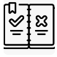
REGELN FÜR DAS ZUSAMMENWOHNEN = Jede Form vonGewalt ist strengstens verboten. und wird automatisch sanktioniert.Drogenkonsum und -handel, Diebstahl, Vandalismus sind verboten. Der Konsum ist verboten.AlkoholLvor Ort. Verbrauch vonZigarette Der Aufenthalt ist nur im dafür vorgesehenen Bereich gestattet. Wir bitten Sie, dies zu respektieren.Hygieneim gesamten Gebäude und seiner unmittelbaren Umgebung.Das Essen ist nur im Speisesaal und in der Lounge gestattet.außerFrüchte und Trockenwarenunter Einhaltung der Hygienevorschriften. Um jegliches Brandrisiko zu vermeiden, ist der Besitz und die Verwendung vonHochleistungsgeräteUndbrennbares Material ist im Zentrum strengstens verboten.Das Kochen im Zimmer ist verboten.DieDERstumpfe Gegenstände (Messer, Hämmer usw.) sind im Zentrum verboten. Aus Sicherheits- und Hygienegründen.Die Arbeiter machen regelmäßig Kontrollgänge durch die Räume.Wenn Fachleute einen gefährlichen Gegenstand finden, wird dieser entfernt und unter strengen Auflagen hinsichtlich seiner Entfernung aus der Einrichtung an seinen Eigentümer zurückgegeben.Haustiere sind nicht erlaubtim Zentrum. Aus hygienischen Gründen ist die Anzahl derGepäckpro Begünstigtem ist begrenzt auf3 Wannen pro PersonAus Respekt vor der Privatsphäre aller werden Sie gebeten, sich in folgendem Bereich zu bewegen:angemessene Kleidung im Zentrum und seiner Umgebung. Im Interesse der Ruhe und Stille werden Sie gebetenum Lärmbelästigungen ab 21:00 Uhr zu vermeiden,und vor allem in deinem Zimmer.
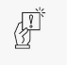
SANKTIONEN = Wer gegen die in der allgemeinen Betriebsordnung festgelegten Regeln verstößt,Es können Sanktionen gegen Sie verhängt werden.Die Liste der Strafen, die bei Nichteinhaltung der ROI-Vorgaben verhängt werden, ist im allgemeinen ROI des Projekts enthalten.

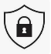
Vertraulichkeit = Arbeitnehmer, Studenten und Freiwillige sind verpflichtet, die folgenden Regeln zu respektieren:Verschwiegenheitspflicht. Das bedeutet, dass Ihre Daten nur mit Ihrer Einwilligung an externe Partner weitergegeben werden. Das PMS-Team ist an folgende Bestimmungen gebunden:Berufsgeheimnis. Von derKamerassind im Zentrum anwesend und filmen die Gemeinschaftsbereiche.
DERBesuche Fremden ist der Zutritt zum Zentrum und dessen Umgebung untersagt.Das Fotografieren und Filmen ist verboten. einer anderen Person im Zentrum ohne deren vorherige Zustimmung.
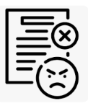
BESCHWERDEVERFAHREN = Im Falle eines Missbrauchs durch einen unserer Mitarbeiter, Freiwilligen oder Studenten ermutigt Samusocial Sie, eine Beschwerde bei derKoordination Ihres Projekts. Sie können Ihre Beschwerde auch senden anVivalisüber deren Website:https://www.vivalis.brussels/fr/plainte

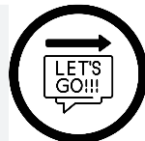
ZUGRIFF AUF ALLE IHRE RECHTE = Gesamtrendite zu finden unterAnzeigeventile oder über dieQR-Code folgendes:
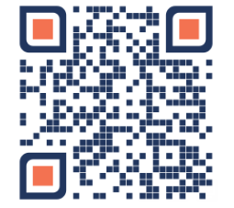

Öffnungszeiten
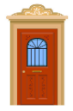
- Gemeinschaftsdienste:
- Zugang zum Zentrum:Geschlossen zwischen 21:30 Uhr und 6:00 Uhr.
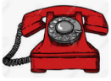
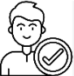
- Telefonnummer des Zentrums: 02.329.05.94 (Empfang) oder die Samusocial-Notrufzentrale (0800.99.340)

- Raumpräsenz:Die Gäste werden gebeten, sich ab 21:40 Uhr in ihren Zimmern aufzuhalten.
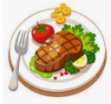
- Mahlzeiten:Frühstück: 7:30 bis 10:00 Uhr – Mittagessen: 12:00 bis 13:30 Uhr – Abendessen: 18:00 bis 19:30 Uhr
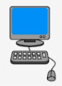
- Computerraum:Von 8:00 bis 21:00 Uhr, nur mit Reservierung.

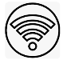
- W-lan:Benutzername: Samusocial Guest - Passwort: S@mUfree2020

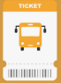
- Fahrkarten:Ab 17 Uhr am Vortag des Termins, gegen Vorlage des Terminnachweises


- Waschmaschine:Öffnungszeiten für die Abgabe persönlicher Gegenstände an der Rezeption: 07:00-12:00 Uhr (nur am Tag Ihrer Etage).

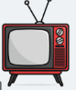
- Fernsehenvon 8:00 Uhr bis 12:00 Uhr

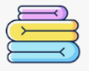
- BettwäscheBettwäsche und Haushaltswäsche werden jeden Samstag erneuert, Decken alle zwei Wochen.
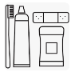
- Hygiene-Set:Fehlende Hygieneartikel können alle zwei Wochen, samstags und sonntags, abgeholt werden. Die Abholtermine sind an den Aushängen im Hauptflur am Gebäudeeingang bekanntgegeben.
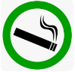
- RaucherzimmerSie werden gebeten, ab 21:00 Uhr in diesem Bereich keinen Lärm mehr zu machen.
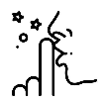
- Ruhe und Frieden im Zentrum:Zwischen 21:00 und 8:00 Uhr sind keine Lärmbelästigungen gestattet.

- PMS-Dienstleistungen:

- Bildungsdienst:Die Pädagogen stehen 7 Tage die Woche von 7:00 bis 18:00 Uhr zur Verfügung (ausgenommen Nachmittagstreffen).

- Soziale Dienste:24/7-Bereitschaftsdienst außerhalb von Besprechungen

- Medizinische Abteilung (Krankenstation im 2. Stock) – 24 Stunden am Tag
  - 7:30-9:30Medikamentenverteilungsplan
  - 11:30-12:30Medikamentenverteilungsplan
  - 17:30 - 19:30 UhrMedikamentenverteilungsplan
  - 21:30 - 22:30 UhrMedikamentenverteilungsplan
  - 10:00-12:30Wundversorgung
Außerhalb dieser Zeiten steht Ihnen die Krankenstation im zweiten Stock für alle anderen Anfragen zur Verfügung.

- Gefährdeter Bereich (Krankenstation im Erdgeschoss):9:00-20:00 Uhr – 7 Tage die Woche
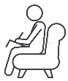
- Psychologische Dienstleistungen:
  - Vormittags: 9-13 Uhr
  - Tagsüber und abends: 14:30 - 17:00 Uhr
Zentrumsleitung: Joan Medizinischer Koordinator: Claude Sozialkoordinatorin: Laura

